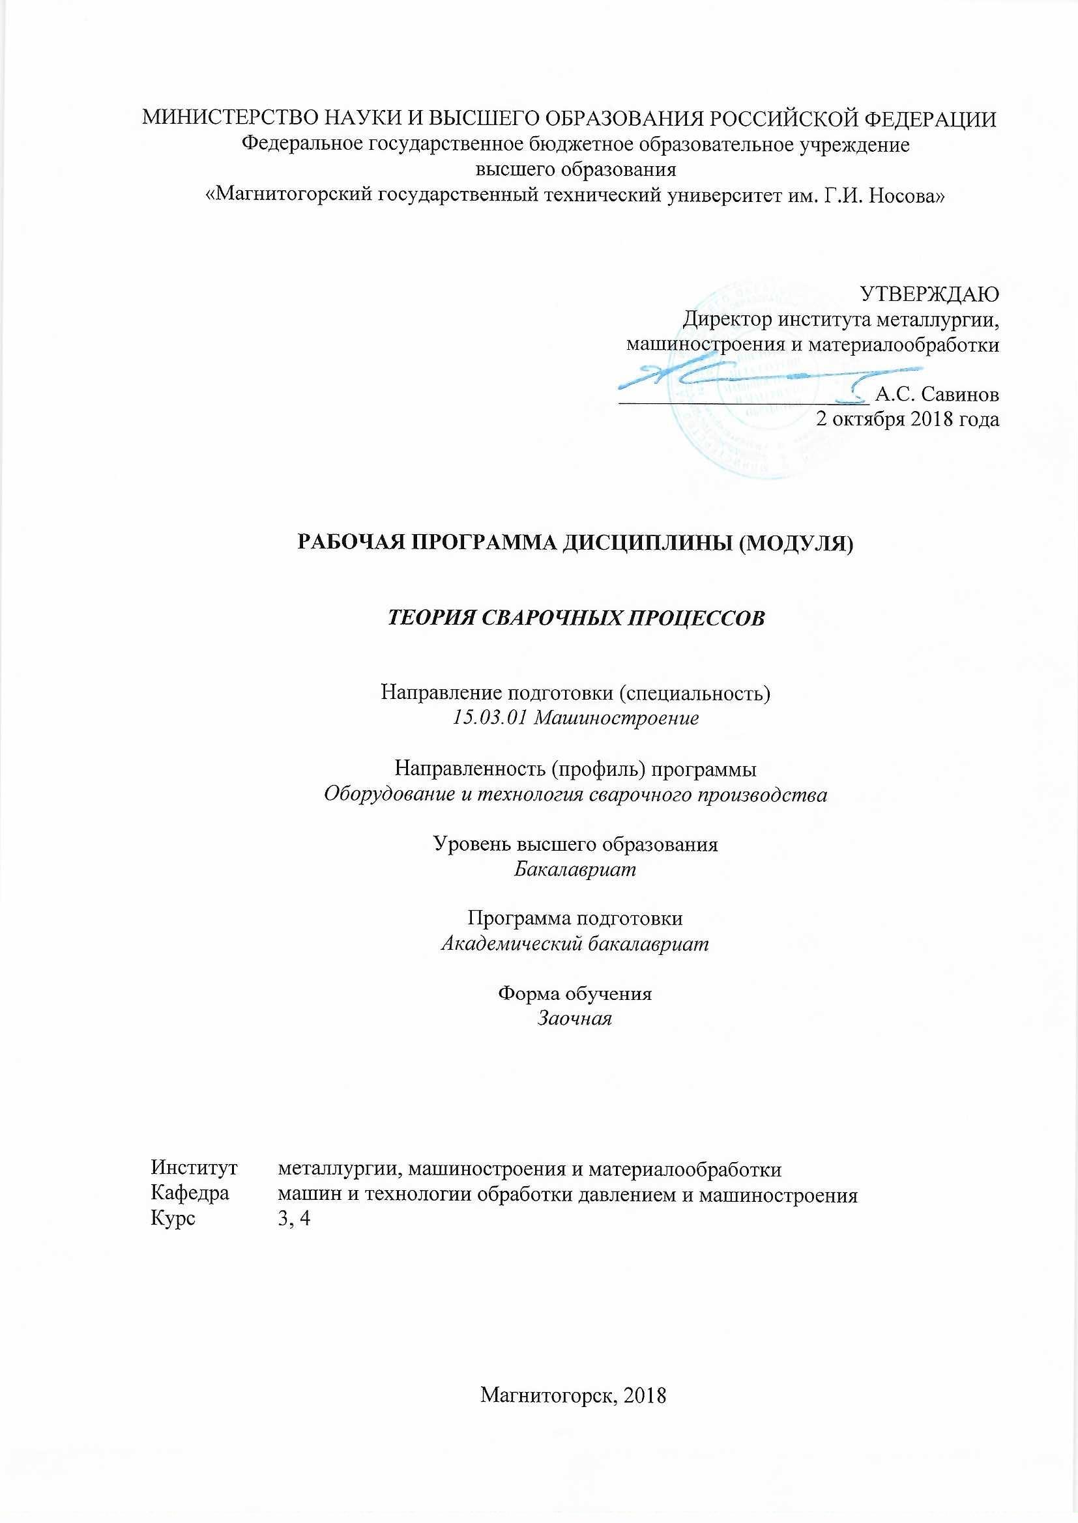
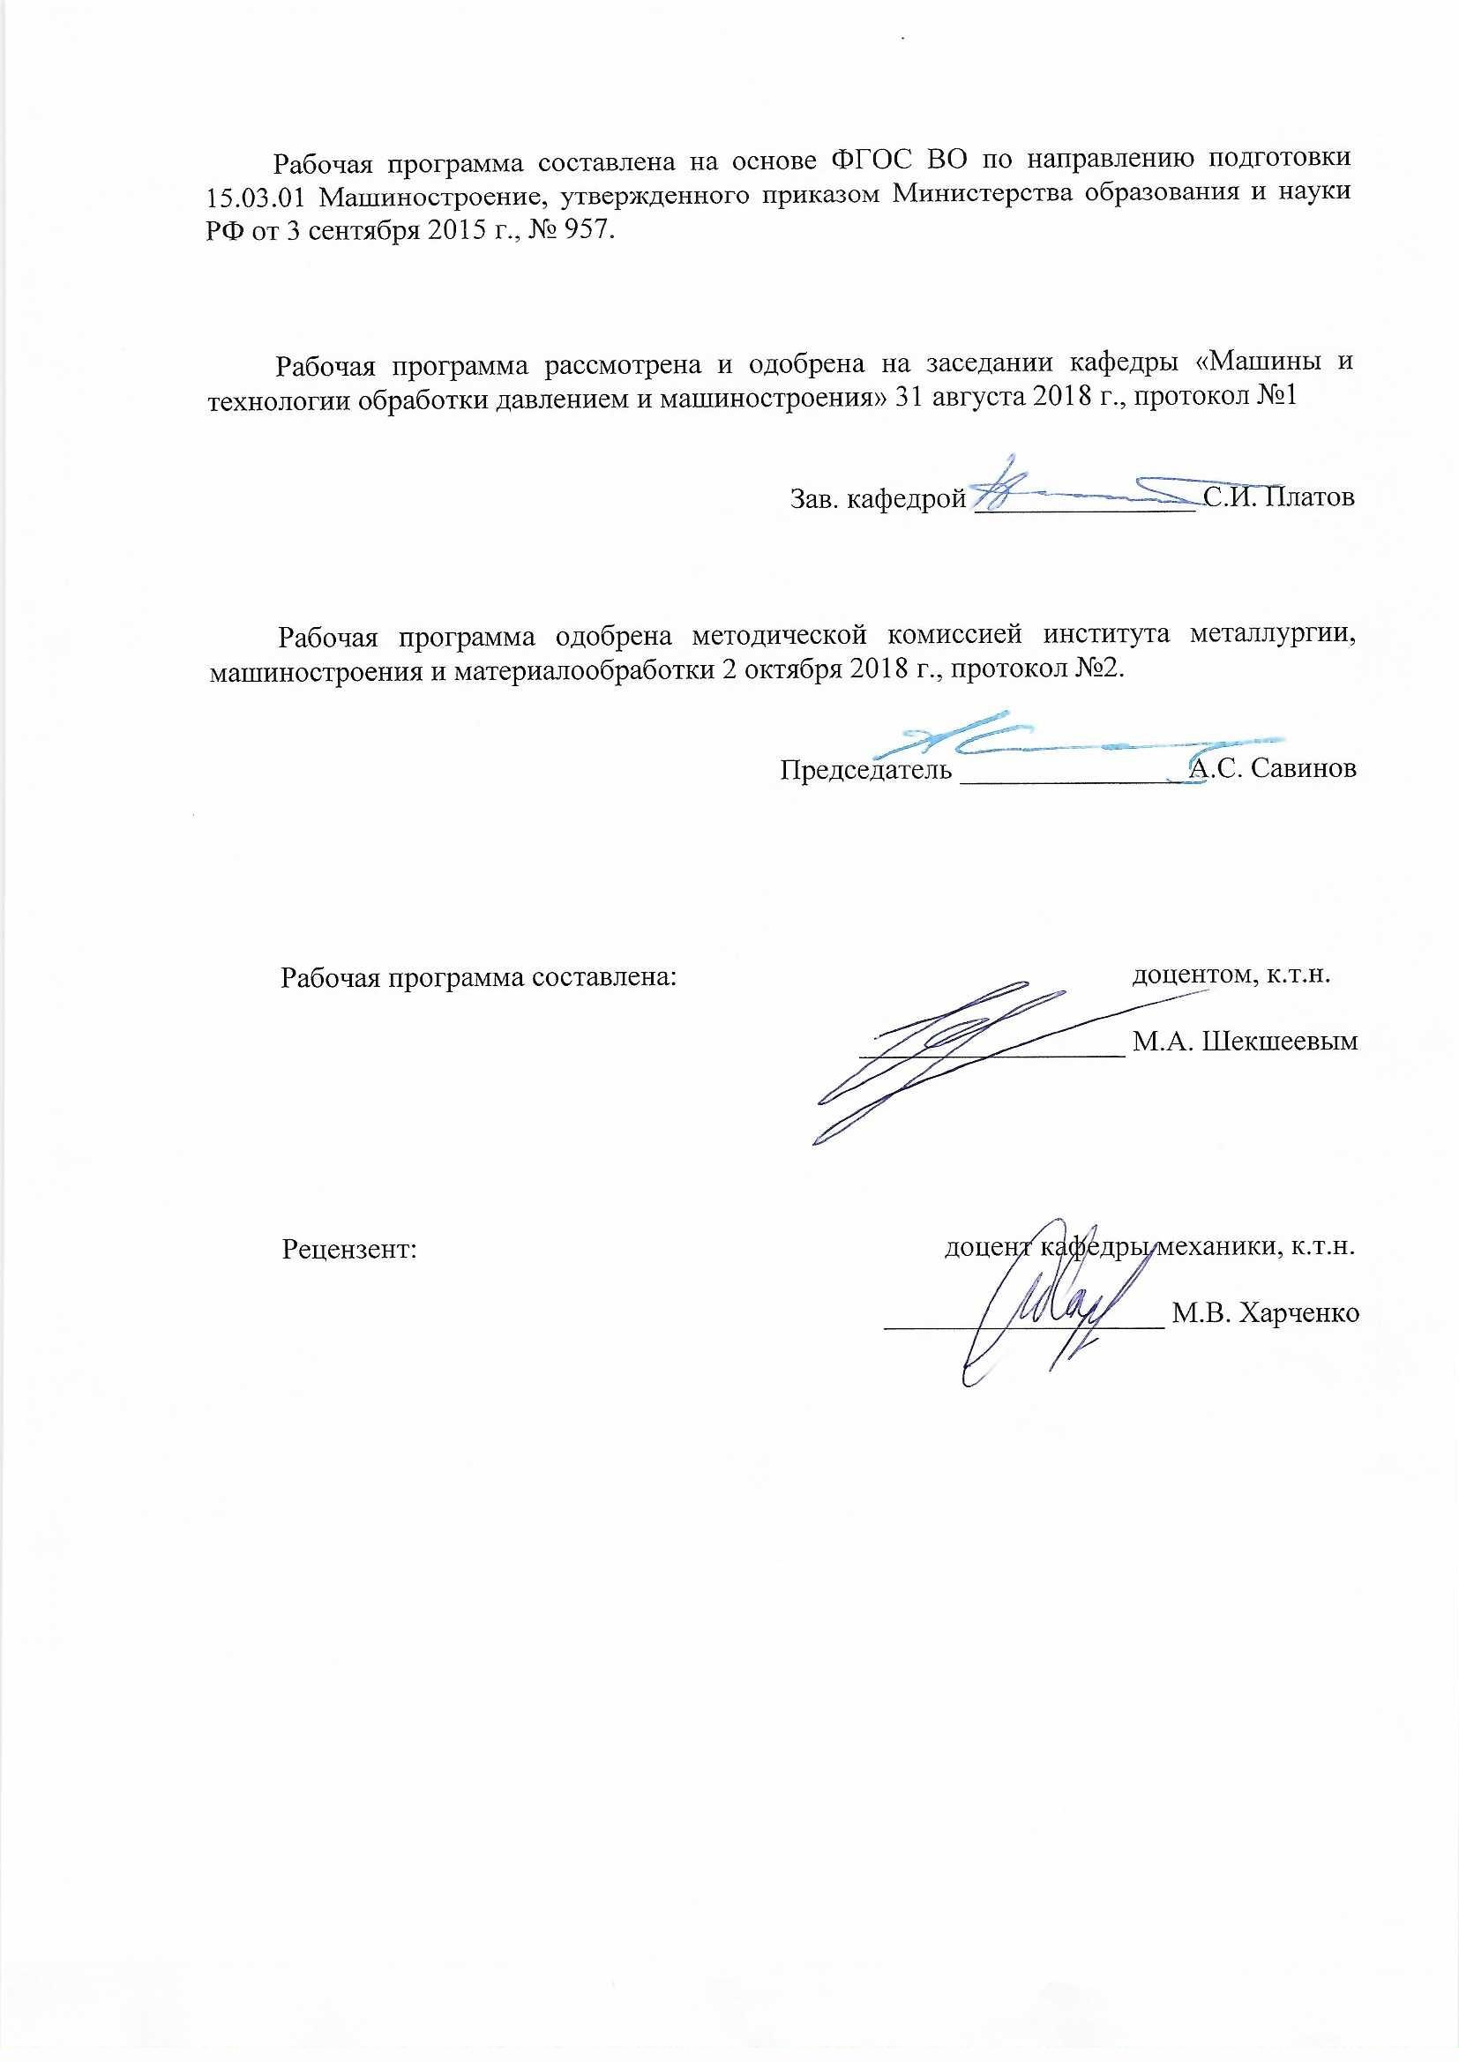

1. Цели освоения дисциплины (модуля)
Целями освоения дисциплины (модуля) «Теория сварочных процессов» являются:
- изложение широкого круга вопросов, относящихся к теории процессов, происходящих при сварке, обобщение их в стройную систему теоретических знаний, базирующихся на последних достижениях сварочной науки, техники и технологий, привитие студентам умений качественного и количественного анализа изучаемых процессов.
- овладение достаточным уровнем профессиональных компетенций в соответствии с требованиями ФГОС ВО по направлению 15.03.01 Машиностроение.

2. Место дисциплины (модуля) в структуре образовательной программы
подготовки бакалавра
Дисциплина «Теория сварочных процессов» входит в вариативную часть блока 1 образовательной программы Б1.В.06.
Для изучения дисциплины необходимы знания (умения, владения), сформированные в результате изучения дисциплин: математика Б1.Б.09; физика Б1.Б.10; химия Б1.Б.11; электротехника и электроника Б1.Б.17; машиностроительные материалы Б1.Б.18; металловедение в сварке Б1.В.04.
Знания (умения, владения), полученные при изучении данной дисциплины будут необходимы для освоения дисциплин: производство сварных конструкций Б1.В.05, остаточные напряжения и деформации при сварке Б1.В.11; сварка специальных сталей и сплавов Б1.В.10; технологические основы сварки плавлением и давлением Б1.В.08; контактная сварка Б1.В.09; для прохождение производственной - практики по получению профессиональных умений и опыта профессиональной деятельности Б2.В.02(П).

3 Компетенции обучающегося, формируемые в результате освоения дисциплины (модуля) и планируемые результаты обучения
В результате освоения дисциплины (модуля) «Теория сварочных процессов» обучающийся должен обладать следующими компетенциями:
Структурный  элемент  компетенции | Планируемые результаты обучения
ПК-1 способностью к систематическому изучению научно-технической информации, отечественного и зарубежного опыта по соответствующему профилю подготовки
Знать | сущность теоретических основ сварки, основные теоретические положения, касающиеся источников сварочного нагрева, тепловых процессов при сварке, изменения структуры и свойств металла под влиянием термодеформационных циклов сварки, металлургии сварки, и элементы химической термодинамики, образования сварочного соединения при сварке давлением и плавлением
Уметь | экспериментально исследовать основные сварочные процессы и рассчитывать параметры этих процессов с использованием, в частности, компьютерной техники
Владеть | методами проведения комплексного технико-экономического анализа для обоснованного принятия решений, изыскания возможности сокращения цикла работ, содействия подготовке процесса их реализации с обеспечением необходимых технических данных в машиностроительном (сварочном) производстве
ПК-2 умением обеспечивать моделирование технических объектов и технологических процессов с использованием стандартных пакетов и средств автоматизированного проектирования, проводить эксперименты по заданным методикам с обработкой и анализом результатов
Знать | методы моделирование технических объектов и технологических процессов
Уметь | использовать стандартные пакеты и средства автоматизированного проектирования
Владеть | навыками проведения экспериментальных исследований
ПК-4 способностью участвовать в работе над инновационными проектами, используя базовые методы исследовательской деятельности
Знать | методы исследовательской деятельности
Уметь | пользоваться исследовательским оборудованием
Владеть | навыками командной работы
ПК-17 умением выбирать основные и вспомогательные материалы и способы реализации основных технологических процессов и применять прогрессивные методы эксплуатации технологического оборудования при изготовлении изделий машиностроения
Знать | способы реализации основных технологических процессов
Уметь | применять прогрессивные методы эксплуатации технологического оборудования при изготовлении изделий машиностроения
Владеть | умением выбирать основные и вспомогательные материалы
ПК-18 умением применять методы стандартных испытаний по определению физико-механических свойств и технологических показателей используемых материалов и готовых изделий
Знать | физико-химические свойства материалов
Уметь | применять методы стандартных испытаний
Владеть | навыками определения физико-химических свойств материалов

4 Структура и содержание дисциплины (модуля)
Общая трудоемкость дисциплины составляет 7 зачетных единиц 252 акад. часов, в том числе:
- контактная работа – 22,8 акад. часов:
аудиторная – 18 акад. часов;
внеаудиторная – 4,8 акад. часов.
- самостоятельная работа – 216,6 акад. часов.
- подготовка к экзамену – 8,7 акад. часа.
Раздел/ тема  дисциплины | Курс | Аудиторная  контактная работа  (в акад. часах) |  |  | Самостоятельная работа (в акад. часах) | Вид самостоятельной  работы | Формы текущего и  промежуточного  контроля успеваемости | Код и структурный  элемент компетенции
Раздел/ тема  дисциплины | Курс | лекции | лаборат.  занятия | практич.  занятия
1.Тема  Введение. Физические основы и классификация процессов сварки | 3 | - | - | 2 | 12,7 | Самостоятельное изучение учебной и справочной литературы по рассматриваемой теме | Наличие конспектов, практических работ | ПК-1 – зув  ПК-2 – зув  ПК-4 – зув  ПК-17- зув  ПК-18- зув
2.Тема  Физико-химические процессы в дуговом разряде. Проводимость твердых тел, жидкостей и газов. Разновидности дуговых разрядов, применяемых в сварочной технике. | 3 | - | - | - | 13 | Самостоятельное изучение учебной и справочной литературы по рассматриваемой теме | Наличие конспектов | ПК-1 – зув  ПК-2 – зув  ПК-4 – зув  ПК-17- зув  ПК-18- зув
3.Тема  Термические недуговые источники энергии. Химические источники энергии. | 3 | - | - | - | 13 | Самостоятельное изучение учебной и справочной литературы по рассматриваемой теме | Наличие конспектов | ПК-1 – зув  ПК-2 – зув  ПК-4 – зув  ПК-17- зув  ПК-18- зув
4.Тема  Термопрессовые и прессово-механические сварочные процессы. Основные понятия и законы в расчетах тепловых процессов при сварке. | 3 | - | - | - | 13 | Самостоятельное изучение учебной и справочной литературы по рассматриваемой теме | Наличие конспектов | ПК-1 – зув  ПК-2 – зув  ПК-4 – зув  ПК-17- зув  ПК-18- зув
5.Тема  Тепловые процессы при нагреве тел источниками теплоты.  Нагрев и плавление металла при сварке. | 3 | 2 | - | 2 | 13 | Самостоятельное изучение учебной и справочной литературы по рассматриваемой теме | Наличие конспектов, практических работ | ПК-1 – зув  ПК-2 – зув  ПК-4 – зув  ПК-17- зув  ПК-18- зув
6.Тема  Термодинамические, электрохимические и кинетические основы металлургических процессов сварки | 3 | - | - | - | 13 | Самостоятельное изучение учебной и справочной литературы по рассматриваемой теме | Наличие конспектов | ПК-1 – зув  ПК-2 – зув  ПК-4 – зув  ПК-17- зув  ПК-18- зув
7. Тема  Металлургические процессы при сварке плавлением | 3 | - | - | - | 13 | Самостоятельное изучение учебной и справочной литературы по рассматриваемой теме | Наличие конспектов | ПК-1 – зув  ПК-2 – зув  ПК-4 – зув  ПК-17- зув  ПК-18- зув
Итого по курсу | 3 | 2 | - | 4 | 90,7 |  | Экзамен
8. Тема  Металлургические процессы при различных видах сварки | 4 | 2 | - | - | 18 | Самостоятельное изучение учебной и справочной литературы по рассматриваемой теме | Наличие конспектов | ПК-1 – зув  ПК-2 – зув  ПК-4 – зув  ПК-17- зув  ПК-18- зув
9. Тема  Понятие о дефектах кристаллической решетки | 4 | - | - | - | 18 | Самостоятельное изучение учебной и справочной литературы по рассматриваемой теме | Наличие конспектов | ПК-1 – зув  ПК-2 – зув  ПК-4 – зув  ПК-17- зув  ПК-18- зув
10. Тема  Термодеформационные процессы при сварке | 4 | - | - | 2 | 18 | Самостоятельное изучение учебной и справочной литературы по рассматриваемой теме | Наличие конспектов, практических работ | ПК-1 – зув  ПК-2 – зув  ПК-4 – зув  ПК-17- зув  ПК-18- зув
11. Тема  Образование сварных соединений и формирование первичной структуры металла шва | 4 | - | 2 | - | 18 | Самостоятельное изучение учебной и справочной литературы по рассматриваемой теме | Наличие конспектов, лабораторных работ | ПК-1 – зув  ПК-2 – зув  ПК-4 – зув  ПК-17- зув  ПК-18- зув
12. Тема  Химическая неоднородность сварного соединения | 4 | - | - | - | 18 | Самостоятельное изучение учебной и справочной литературы по рассматриваемой теме | Наличие конспектов | ПК-1 – зув  ПК-2 – зув  ПК-4 – зув  ПК-17- зув  ПК-18- зув
13.Тема  Природа образования горячих и холодных трещин при сварке | 4 | 2 | - | 2 | 18 | Самостоятельное изучение учебной и справочной литературы по рассматриваемой теме | Наличие конспектов, практических работ | ПК-1 – зув  ПК-2 – зув  ПК-4 – зув  ПК-17- зув  ПК-18- зув
14. Тема  Фазовые и структурные превращения в металлах в твердом состоянии при сварке | 4 | - | 2 | - | 17,9 | Самостоятельное изучение учебной и справочной литературы по рассматриваемой теме | Наличие конспектов, лабораторных работ | ПК-1 – зув  ПК-2 – зув  ПК-4 – зув  ПК-17- зув  ПК-18- зув
Итого по курсу | 4 | 4 | 4 | 4 | 125,9 |  | Зачет, курсовой проект
Итого по дисциплине |  | 6 | 4 | 8 | 216,6 |  | Экзамен, зачет, курсовой проект
И – в том числе, часы, отведенные на работу в интерактивной форме.
5 Образовательные и информационные технологии
Для реализации предусмотренных видов учебной работы в качестве образовательных технологий в преподавании дисциплины «Теория сварочных процессов» используются:
1. Традиционные образовательные технологии ориентируются на организацию образовательного процесса, предполагающую прямую трансляцию знаний от преподавателя к студенту (преимущественно на основе объяснительно-иллюстративных методов обучения). Учебная деятельность студента носит в таких условиях, как правило, репродуктивный характер.
Формы учебных занятий с использованием традиционных технологий:
Информационная лекция – последовательное изложение материала в дисциплинарной логике, осуществляемое преимущественно вербальными средствами (монолог преподавателя).
Практическое занятие, посвященное освоению конкретных умений и навыков по предложенному алгоритму.
Лабораторная работа – организация учебной работы с реальными материальными и информационными объектами, экспериментальная работа с аналоговыми моделями реальных объектов.
2. Информационно-коммуникационные образовательные технологии – организация образовательного процесса, основанная на применении специализированных программных сред и технических средств работы с информацией.
Формы учебных занятий с использованием информационно-коммуникационных технологий:
Лекция-визуализация – изложение содержания сопровождается презентацией (демонстрацией учебных материалов, представленных в различных знаковых системах, в т.ч. иллюстративных, графических, аудио- и видеоматериалов).
Практическое занятие в форме презентации – представление результатов проектной или исследовательской деятельности с использованием специализированных программных сред.

6 Учебно-методическое обеспечение самостоятельной работы обучающихся
По дисциплине «Теория сварочных процессов» предусмотрена аудиторная и внеаудиторная самостоятельная работа обучающихся.
Аудиторная самостоятельная работа студентов предполагает решение контрольных задач на практических занятиях.

Для 6 семестра
Примерные аудиторные контрольные работы (АКР):
АКР №1 «Рассчитайте приращение температуры в точке тела при воздействии электрической дуги»
На поверхности массивного тела из низкоуглеродистой стали горит неподвижная дуга, которую можно считать точечным непрерывно действующим неподвижным источником теплоты. Определить приращение температуры в точке на расстоянии R = 15мм спустя t = 20 сек после начала нагрева при I = 200А, U = 30В, КПД η = 0,7.

Примерные индивидуальные домашние задания (ИДЗ):
ИДЗ №1 «Рассчитать размер изотермы на поверхности тела при действии электрической дуги»
На поверхности массивного тела движется точечный источник теплоты мощностью 6000Вт. Определить расстояние от источника теплоты до конца изотермы Т = 820 °С. Коэффициент теплопроводности металла λ = 0,4 Вт/(см·°С).

Примерная тема курсовых проектов (КП):
«Расчет тепловых процессов при сварке»
Примерное задание на курсовой проект:
Рассчитать температурно-временные характеристики точек тела в соответствии с нижеприведенными расчетными схемами. Определить температурное поле тела, скорости охлаждения и термический цикл различных точек тела при действии сварочного источника теплоты.

Часть 1.
$$Т(\text{R,x})=T_{H}+\frac{q}{2⋅π⋅λ⋅R}⋅\text{exp}(−\frac{v}{2⋅a}⋅(R+x)),$$
где R - длина радиус-вектора рассматриваемой точки, см;
$Т_{Н}$ - начальная температура изделия, ⁰С;
q= I*U*η - эффективная тепловая мощность, Вт;
λ - коэффициент теплопроводности, Вт/(см·⁰С);
v - скорость сварки, см/сек;
a - коэффициент температуропроводности, см²/с.

$$R=\sqrt{x^{2}+y^{2}+z^{2}},$$
где x, y, z - координаты рассматриваемой точки, см.

Часть 2.
$$ω=−2⋅π⋅λ\frac{(T−T_{H})^{2}}{\text{q/v}},$$
где λ - коэффициент теплопроводности, Вт/(см·⁰С);
Т - температура при которой определяется скорость охлаждения, ⁰С;
$Т_{Н}$ - начальная температура изделия, ⁰С;
q - эффективная тепловая мощность, Вт;
v - скорость сварки, см/сек.

Часть 3.

$$T_{\text{x,y,z}}=T_{H}+\frac{q}{2⋅π⋅λ⋅v⋅t}⋅e^{−\frac{r^{2}}{4⋅a⋅t}}$$

где t - коэффициент теплопроводности, сек

$$r=\sqrt{y^{2}+z^{2}}$$

7 Оценочные средства для проведения промежуточной аттестации

Промежуточная аттестация имеет целью определить степень достижения запланированных результатов обучения по дисциплине «Теория сварочных процессов» за два курса и проводится в форме экзамена на третьем курсе, зачета и защиты курсового проекта на четвертом курсе.

а) Планируемые результаты обучения и оценочные средства для проведения промежуточной аттестации:
Структурный элемент  компетенции | Планируемые  результаты обучения | Оценочные средства
ПК-1 способностью к систематическому изучению научно-технической информации, отечественного и зарубежного опыта по соответствующему профилю подготовки
Знать | сущность теоретических основ сварки, основные теоретические положения, касающиеся источников сварочного нагрева, тепловых процессов при сварке, изменения структуры и свойств металла под влиянием термодеформационных циклов сварки, металлургии сварки, и элементы химической термодинамики, образования сварочного соединения при сварке давлением и плавлением | Перечень теоретических вопросов к экзамену:  1. Какие основные источники тепла применяются в сварочной технике. Каким требованиям они должны удовлетворять.  2. Сварочная дуга и ее свойства.  3. Что такое тепловая мощность источника тепла. Её характеристика и КПД.  4. Статическая (вольт-амперная) характеристика дуги.  5. Процессы, протекающие в столбе дуги и их сущность.  6. Процесс термоэлектронной эмиссии. Сущность и факторы, влияющие на этот процесс.  7. В чем различие механизма проводимости тока для жидкого металла и шлака?  8. Способы передачи тепла в твердом теле и с его поверхности. Основные теплофизические величины, понятия и определения.  9. Уравнение теплопроводности. Упрощенные расчетные схемы нагреваемого тела и источников тепла.  10. Распространение тепла в бесконечном и ограниченном теле.  Перечень теоретических вопросов к зачету:  11. Расчетные схемы нагрева металла дугой.  12. Расчет процесса распространения тепла при наплавке валика на массивное тело и при однопроходной сварке пластин встык.  13. Нагрев мощными быстродвижущимися источниками тепла. Термический цикл и максимальные температуры.  14. Нагрев и плавление электрода и проволоки при дуговой сварке.  15. Нагрев и проплавление основного металла сварочной дугой.  16. Сущность первого начала термодинамики и его математическое выражение.  17. Сущность второго начала термодинамики и его математическое выражение.
Уметь | экспериментально исследовать основные сварочные процессы и рассчитывать параметры этих процессов с использованием, в частности, компьютерной техники | Практическая работа №__  Изучение электрической сварочной дуги  1. Определить разрывную длину дуги, горящей между плавящимися и неплавящимися электродами и пределы значения тока и напряжения, при которых происходит ее обрыв;  2. Сформулировать выводы по работе;  3. Составить отчет.  Примеры практических вопросов к зачету:  1. Рассчитать скорость охлаждения при наплавке валика на массивное тело:  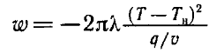  2. Рассчитать скорость охлаждения при наплавке валика на пластину:  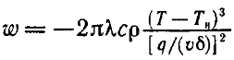
Владеть | методами проведения комплексного технико-экономического анализа для обоснованного принятия решений, изыскания возможности сокращения цикла работ, содействия подготовке процесса их реализации с обеспечением необходимых технических данных в машиностроительном (сварочном) производстве | Лабораторная работа №__  Структура металла сварных швов  Цель работы: ознакомиться с характером и особенностями структуры сварных швов, полученных при различных способах сварки.  1. Работа заключается в металлографическом изучении структуры наплавленных валиков и швов по подготовленным шлифам;  2. Сформулировать выводы по работе;  3. Составить отчет.  Примеры практических вопросов к экзамену:  1.Определить размер зоны нагрева в массивном теле:  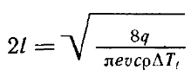  2. Определить размер зоны нагрева в пластине:  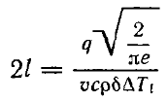
ПК-2 умением обеспечивать моделирование технических объектов и технологических процессов с использованием стандартных пакетов и средств автоматизированного проектирования, проводить эксперименты по заданным методикам с обработкой и анализом результатов
Знать | методы моделирование технических объектов и технологических процессов | Перечень теоретических вопросов к экзамену:  1. Что выражает собой химический потенциал системы?  2. Особенности процессов диффузии протекающих при сварке плавлением.  3. Как влияет давление и температура на положение константы равновесия реакций?  4. Какие условия необходимы для растворения газов в жидкой фазе? В чем сущность закона распределения Нернста?  5. Условия плавления метала и существования его в жидком состоянии.  6. Виды переноса электродного металла через дуговой промежуток.  7. Опишите механизм насыщения жидкого металла газами.  8. Как попадают кислород, азот и водород в реакционное пространство при дуговой сварке и как они влияют на свойство стали?  9. Назначение шлаков при сварке. Молекулярная и ионная теория шлаков.  10. Металлургические функции шлаков.  Перечень теоретических вопросов к зачету:  11. Процессы окисления, раскисления и легирования при сварке плавлением.  12. Опишите процесс рафинирования стали от серы и фосфора.  13. Особенности условий рафинирования стали шлаком при дуговой сварке по сравнению с мартеновским процессом.  14. Роль Са и Mn в процессе рафинирования стали от серы.  15. Непрерывная и периодическая кристаллизация металла шва.  16. Процессы кристаллизации металла при сварке.  17. особенности первичной кристаллизации при сварке. Причины слоистости и столбчатости строения сварных швов.
Уметь | использовать стандартные пакеты и средства автоматизированного проектирования | Практическая работа №__  Нагрев и охлаждение металла при наплавке валика  на пластину  Цель работы: изучить методику экспериментального определения термических циклов основного металла при сварке.  1. Получить и проанализировать экспериментальные данные по нагреву металла в зависимости от ширины пластины и расстояния от оси перемещения сварочной дуги;  2. Сформулировать выводы по работе;  3. Составить отчет.  Примеры практических вопросов к зачету:  1. Оценить длину сварочной ванны при наплавке валика на массивное тело:  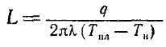  2. Оценить полный тепловой КПД наплавки:  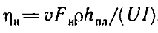
Владеть | навыками проведения экспериментальных исследований | Лабораторная работа №__  Структура металла термически обработанных  сварных соединений  Цель работы: ознакомиться с влиянием различных видов последующей термообработки на структуру и твёрдость основного металла, металла шва и различных участков зоны термического влияния.  1. На шлифах соответствующего комплекта изучить структуру шва, основного металла и металла различных участков зоны термического влияния;  2. Сформулировать выводы по работе;  3. Составить отчет.  Примеры практических вопросов к экзамену:  1. Определить время пребывания выше заданной температуры при наплавке на массивное тело:  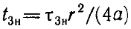  2. Определить время пребывания выше заданной температуры при наплавке на пластину:  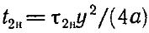
ПК-4 способностью участвовать в работе над инновационными проектами, используя базовые методы исследовательской деятельности
Знать | методы исследовательской деятельности | Перечень теоретических вопросов к экзамену:  1. Механизм возникновения пор в металле шва.  2. Причины образования шлаковых включений в металле шва и способы их устранения.  3. Ликвация в металле шва и ее виды.  4. микроструктура основных участков зоны термического влияния при сварке.  5. Опишите механизм вторичной кристаллизации малоуглеродистой стали при сварке.  Примеры практических вопросов к зачету:  6. Трещины при сварке и их классификация.  7. Сущность термодеформационных явлений при сварке.  8. Механизм образования горячих трещин и методики оценки сопротивляемости металла шва их образованию.  9. Механизм образования холодных трещин. Пути их устранения.
Уметь | пользоваться исследовательским оборудованием | Практическая работа №__  Определение основных параметров стыкового шва  Цель работы: изучить методику экспериментального определения основных параметров стыкового шва.  1. Получить экспериментальные данные о влиянии параметров режима сварки на параметры стыкового шва;  2. Сформулировать выводы по работе;  3. Составить отчет.  Примеры практических вопросов к зачету:  1. Рассчитать скорость охлаждения при наплавке валика на массивное тело:  2. Рассчитать скорость охлаждения при наплавке валика на пластину:
Владеть | навыками командной работы | Лабораторная работа №__  Структура металла сварных швов  Цель работы: ознакомиться с характером и особенностями структуры сварных швов, полученных при различных способах сварки.  1. Работа заключается в металлографическом изучении структуры наплавленных валиков и швов по подготовленным шлифам;  2. Сформулировать выводы по работе;  3. Составить отчет.  Примеры практических вопросов к экзамену:  1.Определить размер зоны нагрева в массивном теле:  2. Определить размер зоны нагрева в пластине:
ПК-17 умением выбирать основные и вспомогательные материалы и способы реализации основных технологических процессов и применять прогрессивные методы эксплуатации технологического оборудования при изготовлении изделий машиностроения
Знать | способы реализации основных технологических процессов | Перечень теоретических вопросов к экзамену:  1. Влияние C, Si, S, Cu на технологическую прочность металла шва.  2. Роль водорода на образование холодных трещин.  3. Пути повышения технологической прочности сварных соединений.  4. Что следует понимать под свариваемостью тех или иных материалов? Классификация свариваемости.  Примеры практических вопросов к зачету:  5. Свариваемость углеродистых сталей.  6. Свариваемость легированных сталей.  7. Свариваемость чугунов.  8. Свариваемость цветных металлов.  9. Свариваемость цветных металлов со сталью.
Уметь | применять прогрессивные методы эксплуатации технологического оборудования при изготовлении изделий машиностроения | Практическая работа №__  Нагрев и расплавление электрода  Цель работы: ознакомиться с методиками экспериментального определения нагрева электрода и коэффициента неравномерности его плавления.  1. Получить опытные данные о нагреве электрода и коэффициента неравномерности его плавления;  2. Сформулировать выводы по работе;  3. Составить отчет.  Примеры практических вопросов к зачету:  1. Оценить длину сварочной ванны при наплавке валика на массивное тело:  2. Оценить полный тепловой КПД наплавки:
Владеть | умением выбирать основные и вспомогательные материалы | Лабораторная работа №__  Структура металла термически обработанных  сварных соединений  Цель работы: ознакомиться с влиянием различных видов последующей термообработки на структуру и твёрдость основного металла, металла шва и различных участков зоны термического влияния.  1. На шлифах соответствующего комплекта изучить структуру шва, основного металла и металла различных участков зоны термического влияния;  2. Сформулировать выводы по работе;  3. Составить отчет.  Примеры практических вопросов к экзамену:  1. Определить время пребывания выше заданной температуры при наплавке на массивное тело:  2. Определить время пребывания выше заданной температуры при наплавке на пластину:
ПК-18 умением применять методы стандартных испытаний по определению физико-механических свойств и технологических показателей используемых материалов и готовых изделий
Знать | физико-химические свойства материалов | Перечень теоретических вопросов к экзамену:  1. Что следует понимать под свариваемостью тех или иных материалов? Классификация свариваемости.  2. Свариваемость углеродистых сталей.  3. Свариваемость легированных сталей.  Примеры практических вопросов к зачету:  4. Свариваемость чугунов.  5. Свариваемость цветных металлов.  6. Свариваемость цветных металлов со сталью.
Уметь | применять методы стандартных испытаний | Практическая работа №__  Расчет нагрева электрода теплом дуги и проходящим током (теплом Джоуля-Ленца)  Цель работы: ознакомиться с методикой расчета нагрева электрода теплом дуги и джоулевым теплом.  1. Выполнить расчет нагрева электрода и сравнить расчетные данные с результатами экспериментов;  2. Сформулировать выводы по работе;  3. Составить отчет.  Примеры практических вопросов к зачету:  1. Какие типы образцов на статическое растяжение вы знаете:  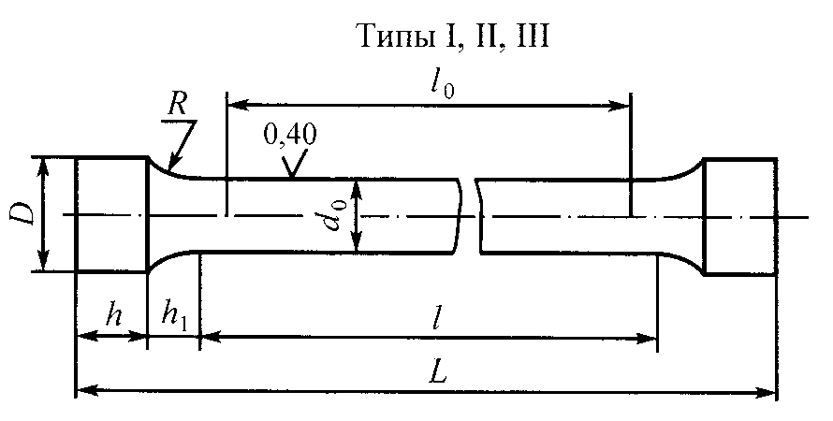  2. Какие типы образцов на ударный изгиб вы знаете
Владеть | навыками определения физико-химических свойств материалов | Лабораторная работа №__  Структура металла сварных швов  Цель работы: ознакомиться с характером и особенностями структуры сварных швов, полученных при различных способах сварки.  1. Работа заключается в металлографическом изучении структуры наплавленных валиков и швов по подготовленным шлифам;  2. Сформулировать выводы по работе;  3. Составить отчет.  Примеры практических вопросов к экзамену:  1. Как проводится испытание на статический изгиб:  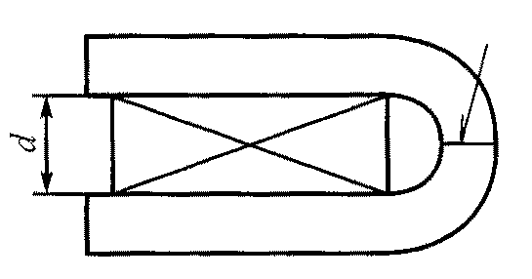  2. По какой схеме производят измерение твердости сварных соединений:  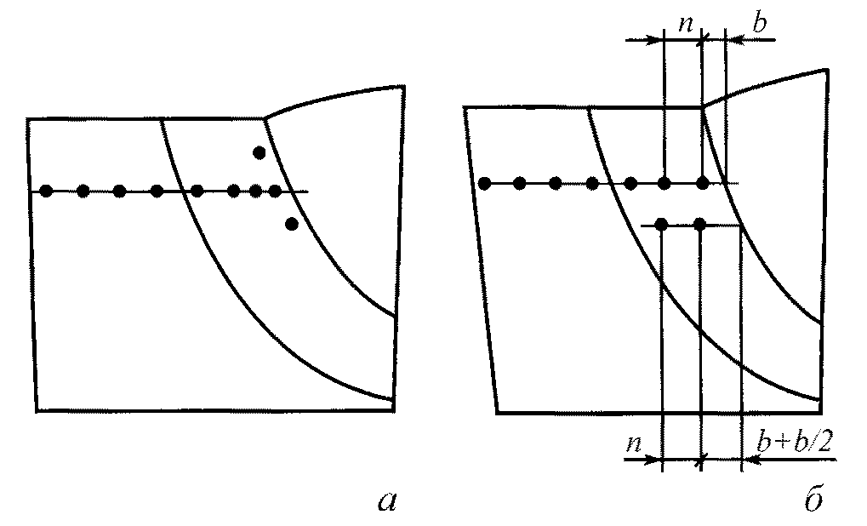

б) Порядок проведения промежуточной аттестации, показатели и критерии оценивания:
Промежуточная аттестация по дисциплине «Теория сварочных процессов» включает теоретические вопросы, позволяющие оценить уровень усвоения обучающимися знаний, и практические задания, выявляющие степень сформированности умений и владений, проводится в форме зачета.
Экзамен по данной дисциплине проводится в устной форме по билетам, каждый из которых включает 2 теоретических вопроса и один практический вопрос.
Показатели и критерии оценивания экзамена:
– на оценку «отлично» (5 баллов) – обучающийся демонстрирует высокий уровень сформированности компетенций, всестороннее, систематическое и глубокое знание учебного материала, свободно выполняет практические задания, свободно оперирует знаниями, умениями, применяет их в ситуациях повышенной сложности.
– на оценку «хорошо» (4 балла) – обучающийся демонстрирует средний уровень сформированности компетенций: основные знания, умения освоены, но допускаются незначительные ошибки, неточности, затруднения при аналитических операциях, переносе знаний и умений на новые, нестандартные ситуации.
– на оценку «удовлетворительно» (3 балла) – обучающийся демонстрирует пороговый уровень сформированности компетенций: в ходе контрольных мероприятий допускаются ошибки, проявляется отсутствие отдельных знаний, умений, навыков, обучающийся испытывает значительные затруднения при оперировании знаниями и умениями при их переносе на новые ситуации.
– на оценку «неудовлетворительно» (2 балла) – обучающийся демонстрирует знания не более 20% теоретического материала, допускает существенные ошибки, не может показать интеллектуальные навыки решения простых задач.
– на оценку «неудовлетворительно» (1 балл) – обучающийся не может показать знания на уровне воспроизведения и объяснения информации, не может показать интеллектуальные навыки решения простых задач.
Итоговая аттестация по дисциплине «Теория сварочных процессов» включает теоретические вопросы, позволяющие оценить уровень усвоения обучающимися знаний, и практические задания, выявляющие степень сформированности умений и владений, проводится в форме зачета.
Зачет по данной дисциплине проводится в устной форме по билетам, каждый из которых включает 2 теоретических вопроса и один практический вопрос.
Показатели и критерии оценивания зачета:
На оценку «зачтено» обучающийся демонстрирует средний уровень сформированности компетенций: основные знания, умения освоены, но допускаются незначительные ошибки, неточности, затруднения при аналитических операциях, переносе знаний и умений на новые, нестандартные ситуации.
Курсовой проект выполняется под руководством преподавателя, в процессе ее написания обучающийся развивает навыки к научной работе, закрепляя и одновременно расширяя знания, полученные при изучении курса «Теория сварочных процессов». При выполнении курсового проекта обучающийся должен показать свое умение работать с литературными источниками, а также возможность систематизировать и анализировать фактический материал и самостоятельно творчески его осмысливать.
Показатели и критерии оценивания курсового проекта:
– на оценку «отлично» (5 баллов) – проект выполнен в соответствии с заданием, обучающийся показывает высокий уровень знаний не только на уровне воспроизведения и объяснения информации, но и интеллектуальные навыки решения проблем и задач, нахождения уникальных ответов к проблемам, оценки и вынесения критических суждений;
– на оценку «хорошо» (4 балла) – проект выполнен в соответствии с заданием, обучающийся показывает знания не только на уровне воспроизведения и объяснения информации, но и интеллектуальные навыки решения проблем и задач, нахождения уникальных ответов к проблемам;
– на оценку «удовлетворительно» (3 балла) – проект выполнен в соответствии с заданием, обучающийся показывает знания на уровне воспроизведения и объяснения информации, интеллектуальные навыки решения простых задач;
– на оценку «неудовлетворительно» (2 балла) – задание преподавателя выполнено частично, в процессе защиты работы обучающийся допускает существенные ошибки, не может показать интеллектуальные навыки решения поставленной задачи.
– на оценку «неудовлетворительно» (1 балл) – задание преподавателя выполнено частично, обучающийся не может воспроизвести и объяснить содержание, не может показать интеллектуальные навыки решения поставленной задачи.

8 Учебно-методическое и информационное обеспечение дисциплины (модуля)

а) Основная литература:
1. Теория сварочных процессов : учебное пособие / С. И. Платов, Д. В. Терентьев, С. В. Михайлицын, М. А. Шекшеев ; МГТУ. - Магнитогорск : МГТУ, 2015. - 82 с. : ил., табл., схемы URL: https://magtu.informsystema.ru/uploader/fileUpload?name=1139.pdf&show=dcatalogues/1/1120711/1139.pdf&view=true (дата обращения: 04.10.2019). - Макрообъект. - Текст : электронный. - ISBN 978-5-9967-0618-1. - Имеется печатный аналог.
2. Михайлицын, С. В. Сварочные и наплавочные материалы : конспект лекций / С. В. Михайлицын, А. И. Беляев ; МГТУ, каф. [МиТОД]. - Магнитогорск, 2012. - 199 с. : ил., схемы, табл. - URL:
https://magtu.informsystema.ru/uploader/fileUpload?name=547.pdf&show=dcatalogues/1/1096819/547.pdf&view=true (дата обращения: 04.10.2019). - Макрообъект. - Текст : электронный. - Имеется печатный аналог.

б) Дополнительная литература:
1. Михайлицын С.В. Контроль качества сварных и паяных соединений : учебное пособие / С. В. Михайлицын, М. А. Шекшеев, Д. В. Терентьев, Е. Н. Ширяева ; МГТУ. - Магнитогорск : МГТУ, 2018. - 113 с. : ил., табл., схемы. - URL: https://magtu.informsystema.ru/uploader/fileUpload?name=3624.pdf&show=dcatalogues/1/1524690/3624.pdf&view=true (дата обращения: 04.10.2019). - Макрообъект. - Текст : электронный. - ISBN 978-5-9967-0627-3. - Имеется печатный аналог.
2. Шекшеев, М. А. Структура сварных соединений. Методы описания и анализа : лабораторный практикум / М. А. Шекшеев, А. Б. Сычков, С. В. Михайлицын ; МГТУ. - Магнитогорск : МГТУ, 2016. - 1 электрон. опт. диск (CD-ROM). - Загл. с титул. экрана. - URL: https://magtu.informsystema.ru/uploader/fileUpload?name=2776.pdf&show=dcatalogues/1/1132914/2776.pdf&view=true (дата обращения: 04.10.2019). - Макрообъект. - Текст : электронный. - Сведения доступны также на CD-ROM.
3. Смирнов И.В. Сварка специальных сталей и сплавов [Электронный ресурс]. – М.: Лань, 2012. – 272 с. – Режим доступа: https://e.lanbook.com/book/2771 - Загл. с экрана. – ISBN 978-5-8114-1247-1.

в) Методические указания:
1. Платов С.И., Кащенко Ф.Д., Беляев А.И., Терентьев Д.В. Лабораторный практикум по дисциплине «Теория сварочных процессов». Магнитогорск: МГТУ, 2015.
2. Блюменштейн В.Ю., Клепцов А.А., Ковальчук С.Н. Курсовое проектирование по технологии: учебное пособие [Электронный ресурс]. Кузбасский государственный технический университет имени Т.Ф.Горбачева, 2016. – 121 с. – Режим доступа: https://e.lanbook.com/book/105384 - Загл. с экрана. – ISBN 978-5-906888-38-9.

г) Программное обеспечение и Интернет-ресурсы:
Программное обеспечение
Наименование ПО | № договора | Срок действия лицензии
MS Office 2007 Professional | № 135 от 17.09.2007 | бессрочно
7Zip | свободно распространяемое ПО | бессрочно
MS Windows 7 Professional(для классов) | Д-1227-18 от 08.10.2018 | 11.10.2021
FAR Manager | свободно распространяемое ПО | бессрочно

Профессиональные базы данных и информационные справочные системы
Название курса | Ссылка
Национальная информационно-аналитическая система – Российский индекс научного цитирования (РИНЦ) | URL: https://elibrary.ru/project_risc.asp
Поисковая система Академия Google (Google Scholar) | URL: https://scholar.google.ru/
Федеральное государственное бюджетное учреждение «Федеральный институт промышленной собственности» | URL: http://www1.fips.ru/

9 Материально-техническое обеспечение дисциплины (модуля)
Материально-техническое обеспечение дисциплины включает:
Тип и название  аудитории | Оснащение аудитории
322  Лекционная аудитория | Видеопроектор, экран настенный, компьютер; тестовые задания для текущего контроля успеваемости
Лаборатория сварки (лабораторный корпус с лабораторией резания) | Комплект печатных и электронных версий методических рекомендаций, учебное пособие, плакаты по темам «Теория сварочных процессов». Сварочные аппараты. Образцы выполненных сварных швов. Сварочная оснастка.
031а  Лабораторный класс по сварочным дисциплинам | Комплект методических рекомендаций, учебное пособие, плакаты по темам «Теория сварочных процессов», оптические микроскопы, твердомер стационарный.
Компьютерные классы университета | Рабочие места студентов, оснащенные компьютерами с доступом в Интернет, предназначенные для работы в электронной образовательной среде

